Instalação do isiPicking

Instalação do miscommunicator
No servidor tem de ser instalado o miscommunicator. Copiar para uma pasta o MisCommunicator_64bits.rar. Depois de descompactar, executar MISCommunicatorInterface.exe
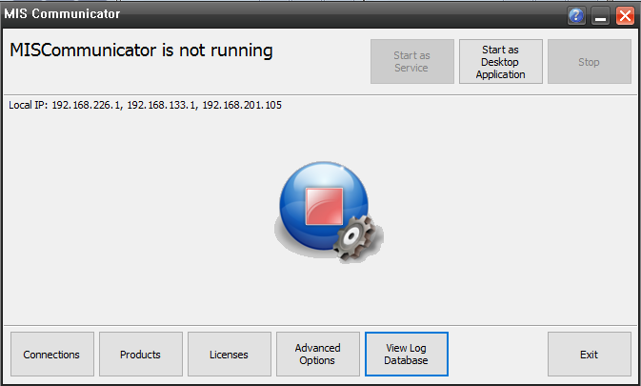
Clicar no botão “Connections”
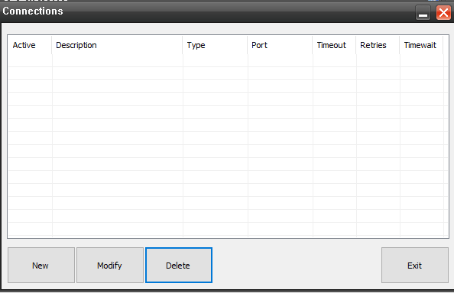
Clicar no botão New
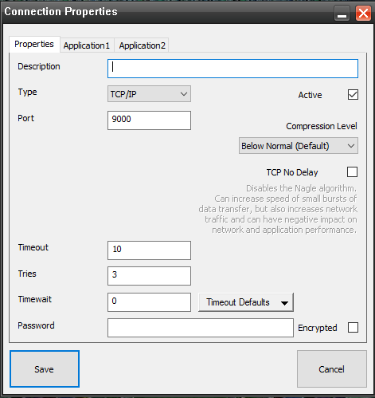
Colocar em Description “Picking”
CAso não faça nenhuma alteração deve ter em atenção os campos “port”, ”Timeout”, ”Trie” e “Timweait” para colocar na configuração do terminal os mesmos valores.
Clicar em “Save” e voltar para o ecrã principal.

Clicar no botão “Advanced Options”
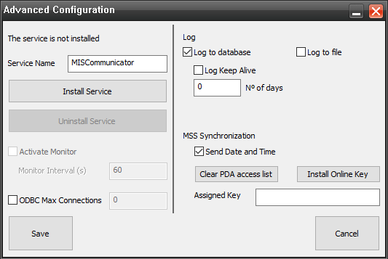
Escolher “Install Service”.
Esta opção ira instalar o MisCommunicator no servidor e coloca-lo a funcionar como um serviço.

Criação da base de dados
Existem varias tabelas, funções, vistas e “Stored Procedure” que não necessárias instalar. Devem ser corridos os seguintes scripts pela ordem do seu nome.
1_Tabelas.SQL – Irá criar as tabelas necessárias
2_Stored.sql – Irá criar as stored necessárias
3_Funcoes.sql – Irá criar as funções necessárias
4_Views.sql – Irá criar as vistas necessárias

Nota: é importante fazer pela ordem indicada.
Nota: todas os scripts de sql têm uma instrução que apaga antes de criar. Como tal se a base de dados não for nova ira aparecer um erro no sql. Pode ignorar esse erro, ou pode executar 2 vezes.

Instalação do software no terminal
Descompactar a o ficheiro isiPicking.rar. Ligar o terminal ao pc. Deve aparecer de forma automática o Windows Mobile Device Center. Caso tal não suceda deve fazer o download do mesmo.
Logo que o Windows Mobile Device Center detecta o terminal, aparece na lista de discos do Windows um disco com o nome do terminal. Deve abrir esse disco, e copiar a pasta Kalipso para uma localização no terminal. Durante a copia podem aparecer avisos a indicar se pretende copiar determinados ficheiros, ou a dizer que os ficheiros podem não ser executados. Deve sempre indicar que pretende copiar os ficheiros.

Após a copia dos ficheiros deve desligar o terminal do pc. Procurar a aplicação File Explorer no terminal. Com essa aplicação abrir a pasta kalipso no terminal. Na pasta Kalipso deve executar a aplicação Kclient.
Na aplicação kCliente irar aparecer uma aplicação de nome isiPicking. Marcar essa aplicação com um clique, e clicar em shortcut. Ira aparecer na zona das aplicações um shortcut para a aplicação isiPicking.

Criação de uma ligação ODBC
Antes de configurar a aplicação no terminal, devera criar uma ligação ODBC para a base de dados onde inseriu os scripts. Essa nome ODBC sera usado na configuração da aplicação no terminal.

Configuração da aplicação no terminal
Ao executar a aplicação no terminal, a mesma detecta que não consgue ligar a base de dados e passa para a a janela de configuração.
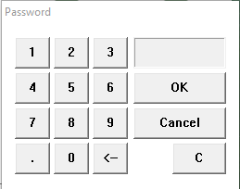
Antes de aceder a configuração é solicitada uma password. Esta password é alterada todos os dias, ela é resultado da formula ano+mês+ dia. Assim para o dia 1 de Janeiro de 2016 será 2018
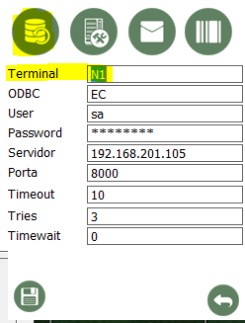
Escolher o icon de Base de dados e preencher os dados. Não podem haver na mesma rede dois terminais iguais. O campo ODBC é o nome do ODBC criado anteriormente. O servidor é o endereço do servidor onde esta a base de dados. User e Password são o user e password que vão se utilizados pelo ODBC para aceder a base de dados. Os restantes campos devem ser preenchidos de acordo com o que foi criado no inicio do documento.
Os restantes separadores são de configuração da aplicação.

Configuração da Solução no Sage Next
Executar a aplicação setup_viPicking_2016_V01_018.exe.
Após a sua execução será necessário ir a área de sistema do NEXT e registar a solução. A Password é Picking2016

